VIO第一章作业

1. 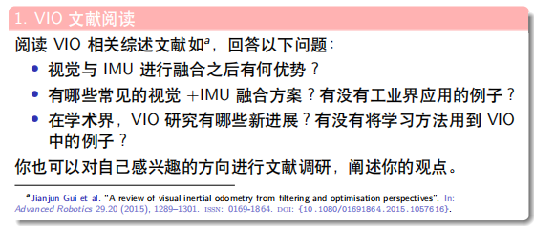
2. 两个sensor是互补的，视觉测慢的，IMU测快的；视觉漂移小，IMU有漂移。
3. VINS Mono等

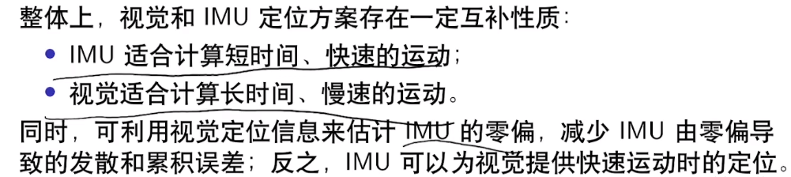

AR/VR，Robotics/无人机(drone)，手机防抖，这些场景Lidar功耗太高，不适合， IMU较为合适。

1. 松耦合，紧耦合（感觉这篇综述不太行）